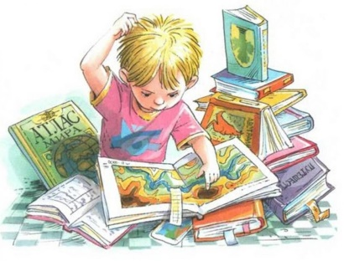Как приучить ребенка к чтению?
(консультация для родителей)

Личный пример
Если ребенок постоянно видит маму с глянцевым журналом в ру-ках, а папу — уткнувшимся в монитор компьютера, вряд ли он воспылает любовью к чтению. А если вы сами обожаете читать, знаете множество авторов и произведений, можете процитировать какие-то строчки, чадо будет тянуться к тому же.
Право выбора
Не заставляйте ребенка читать ту книгу, которую он не хочет. Родители часто боятся, что дети могут выбрать себе «плохую» книгу, поэтому настаивают на той литературе, которая нравится им самим. В этом случае можно попробовать пойти на компромисс: ребенок выбирает одну книгу на свой вкус, а другую читает по совету родителей.
Электронные книги
Как правило, современные дети неравнодушны к различным техническим новинкам. Попытайтесь привить любовь к чтению с помощью электронных книг, так называемых гаджетов для чтения, куда можно закачать какое угодно произведение. Конечно же, в них нет того очарования, присутствующего в обычных книгах, — шелеста страниц, красочных иллюстраций. Но ведь и наши дети другие, поэтому пусть сами выбирают те книги, которые удобны.
Авторитет «звезды»
Есть еще один способ приучить ребенка к чтению — сослаться на авторитет кумира, небезразличного вашему чаду. Расскажите, что многие актеры и знаменитые музыканты в своих интервью с удо-вольствием вспоминают впечатления от прочитанных книг, моменты из произведений, которые вдохновили их или помогли добиться успеха. Иногда одного упоминания о кумире бывает достаточно, чтобы ребенок взялся за книгу.
Обсуждайте вместе прочитанную книгу
Это поможет вашему ребенку не только разобраться с впечатлени-ями, но и выражать мысли и эмоции. Если вы покажете свою заинтересованность в личном мнении ребенка, это тоже будет способствовать повышению интереса к чтению.
Сюрприз в книге
Предложите произведение, которым вы сами зачитывались в дет-стве. Положите в книгу красивую закладку, открытку или просто записку со словами, как вы любите свое дитя.
Интересные высказывания о пользе чтения:
- Читая авторов, которые хорошо пишут, привыкаешь хорошо говорить. © Ф. Вольтер
- Культура — это не количество прочитанных книг, а количество понятых. © Фазиль Искандер
- Люди, которые читают книги, всегда будут управлять теми, кто смотрит телевизор. © Ф.Жанлис
- Как из копеек составляются рубли, так и из крупинок прочитанного составляется знание. © В. Даль
- Помните: то, что вы собой представляете, определяется тем, что вы читаете. © Джим Рон
- Читатель проживает тысячу жизней, прежде чем умрет. Человек, который никогда не читает, переживает только одну. © Д. Мартин
- Когда читаешь умные слова других, в голову приходят собственные умные мысли. © М. Лашков
- Читать всего совсем не нужно; нужно читать то, что отвечает на возникшие в душе вопросы. © Лев Толстой

